拍卖预告

本公司近期有一批金丝楠木要拍卖，有兴趣者请联系：29990382（林小姐）
说明：1、树根宽1.8米，大头直径50ＣＭ，小头直径30ＣＭ，整棵树长4.7米，重1200斤。
2、整棵树起拍价150万元，两个树桩各13万元和15万元起拍。
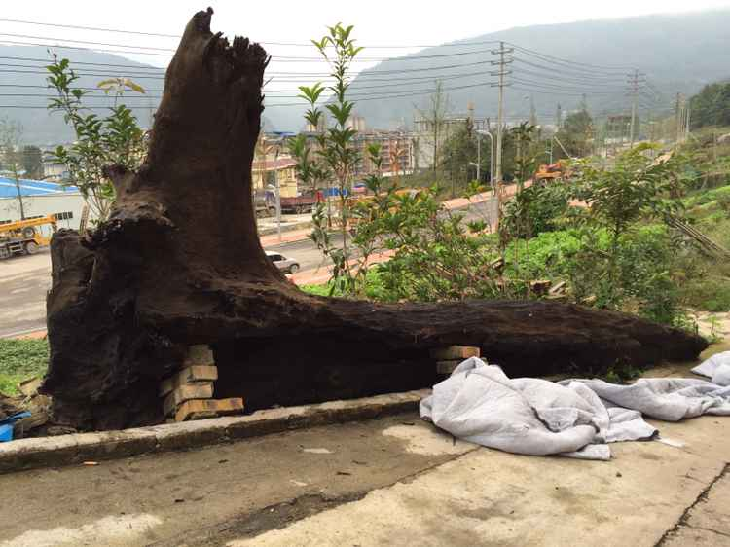

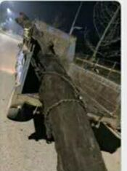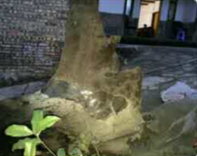

两根树桩：
130*90*7 120*80*7
